Cài đặt cấu hình VPN Server

Chuẩn bị máy kali

Máy Windows

Cài đặt GCC

Khởi động máy chủ VPN: **sudo ./vpnserver start**

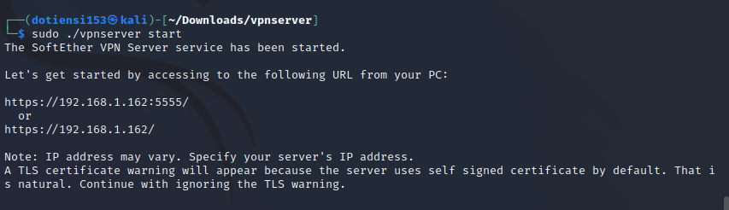

Tạo 1 vitual hub và tạo 1 người dùng mới

Tải SoftEther VPN server trên máy Linux

Tạo và kiểm tra kết nối VPN

